Naturlyrik selbst gemacht
Schulart(en) | Mittelschule, Realschule, Gymnasium
Jahrgangsstufe(n) | angepasst von 5-10
Fach/Fächer/ fächübergr. | HSU, Biologie, Deutsch
Thema | Erfassen nordbairischer Texte  Verfassen von Natur-/Dinggedichten auf der Grundlage eigener Fotos
Zeitrahmen | 2 UE
Benötigtes Material | Arbeitsblätter, Beamer, Audiodatei

Kompetenzerwartungen

Kompetenzerwartung:
Die Schülerinnen und Schüler erschließen ein Gedicht im Nordbairischen inhaltlich sowie sprachlich und verfassen selbst einen (z. B. als Gedicht oder in Mundart gestalteten) Text.
Lehrplanbezug:
Deutsch, Gymnasium, Jgst. 8 (exemplarisch):
Die Schülerinnen und Schüler ...
- erschließen Inhalt, Aufbau und Gestaltung literarischer Texte in ihrem Zusammenwirken und entwickeln so ein Textverständnis. (D8 2.2)
- vertiefen [...] ihr Verständnis von Sachverhalten oder literarischen Texten, auch im Dialekt. (D8 1.4)
- unterscheiden Merkmale und Leistungen von Dialekt und Jugendsprache als Sprachvarietäten im Vergleich zur Standardsprache und vertiefen so ihr Sprachwissen und ihr Sprachbewusstsein. (D8 4.1)

Hinweise zum Unterricht
Die einzelnen Module der Einheit können variabel eingesetzt und angepasst werden. Je nach Jahrgangsstufe/ Schulart/ Vorkenntnissen sind die verschiedenen Elemente flexibel einsetzbar. Denkbar ist es auch, die Stunde als Abschluss einer Lyrikeinheit einzusetzen und dabei vorbesprochene Themen (Gedichtformen wie Dinggedicht, Haiku, Elfchen/ Reim/ Rhythmus …) zu vertiefen.
Annäherung an das Thema (AB 1)
Die Jugendlichen lesen zunächst einen historischen Lexikontext zum Thema „Eisvogel“. Sie erarbeiten inhaltliche Vorkenntnisse und nähern sich auch der Fragestellung, wo der Text eine Wertung des Lebewesens vornimmt.

Bildbeschreibung

Dann beschreiben die Schülerinnen und Schüler ein Bild, das eine Schülerin vom Küchenfenster aus geschossen hat. Der Eisvogel ist darin in seinem natürlichen Habitat zu sehen.

Erschließen eines Schülergedichts im Nordbairischen

Daraufhin hören sich die Jugendlichen den Text an, den die Schülerin ausgehend von dem Foto verfasst hat. Im Erstkontakt geht es um die Wiedergabe dessen, was die Jugendlichen verstanden/aufgenommen haben. Dann werden die einzelnen nordbairischen Begriffe erarbeitet.

Verfassen eines eigenen Gedichts zum Thema „Eisvogel“

Die Jugendlichen verfassen daraufhin einen eigenen Text zum Thema „Eisvogel“. Möglich sind mundartliche oder auch standardsprachliche Texte. Eine Reduzierung auf lyrische Texte kann angeleitet werden, ist aber nicht unbedingt notwendig.

Transfer

- Ausgehend von einem Lexikonartikel und einem Foto können die Schülerinnen und Schüler einen eigenen Text zum Thema „Stockschwamm“ verfassen. (AB 2)
- Weitere mögliche Motive finden sich im Anhang. (AB 3)
- Aufwändigere Alternative: Die Jugendlichen verfassen auf der Grundlage eines selbst gemachten Fotos von einem Gegenstand/Tier/einer Pflanze ihrer Wahl einen (Mundart-)Text.
Die Unterrichtseinheit kann mit einem Klassenwettbewerb abgeschlossen werden, an dem sich Jugendliche mit ihren eigenen Texten/Fotos freiwillig beteiligen können.
Auch ist es denkbar, die Textergebnisse in der Form einer Ausstellung/Onlinepräsentation einem erweiterten Publikum zur Verfügung zu stellen.

Arbeitsmaterial 1
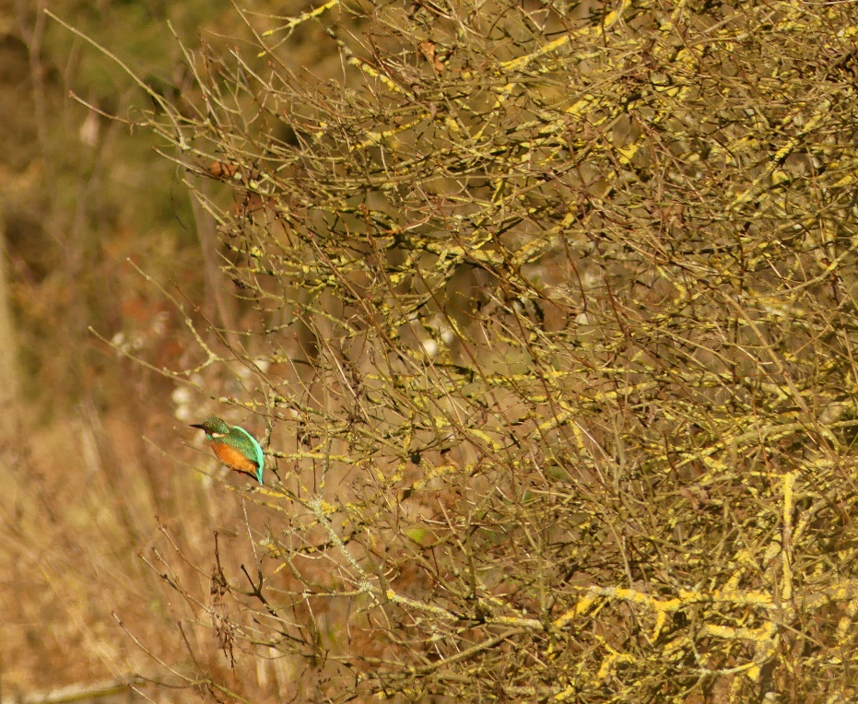
1. Beschreibt folgendes Bild.
© Anja Müller
2. Lest den Text und erstellt ein Cluster, in dem ihr sammelt, was ihr über den Eisvogel erfahrt.
Einem der prachtvollsten, durch Sagen und Märchen vielfach verherrlichten Vögel unseres Erdteiles zuliebe hat eine zahlreiche, etwa hundertfünfundzwanzig Arten zählende Familie den sehr unpassenden Namen Eisvögel erhalten; denn die bei weitem größte Anzahl der hierher zu zählenden Leichtschnäbler lebt in dem warmen Gürtel der Erde und weiß nichts von Eis und Winter. Die Eisvögel kennzeichnen sich durch kräftigen Leib, kurzen Hals, großen Kopf, kurze oder mittellange Flügel, kurzen oder höchstens mittellangen Schwanz, langen, starken, geraden, winkeligen, spitzigen Schnabel, sehr kleine, drei- oder vierzehige Füße und glattes, meist in prächtigen Farben prangendes Gefieder, das sich nach dem Geschlechte kaum, nach dem Alter wenig unterscheidet […]. Alle Arten der Familie bevorzugen die Nachbarschaft kleinerer oder größerer Gewässer. […]
Ihre Begabungen sind eigentümlicher Art. Zu gehen vermögen sie kaum, im Fliegen sind sie ebenfalls ungeschickt, und nur das Wasser beherrschen sie in einem gewissen Grade; sie tauchen in absonderlicher Weise und verstehen auch ein wenig zu schwimmen. Unter ihren Sinnen steht das Gesicht obenan; ziemlich gleich hoch entwickelt scheint das Gehör zu sein; über die übrigen Sinne haben wir kein Urteil. Die hervorragendste Eigenschaft scheint unbegrenztes Misstrauen zu sein. Sie bekunden ungemein große Anhänglichkeit an ihre Brut.
Fische, Kerbtiere, Krebse und dergleichen bilden ihre Nahrung […]. Ruhig und still auf einem günstigen Zweige über dem Wasser sitzend, oder nach Art fischender Seeschwalben und Möwen über demselben auf- und niederstreichend, sehen sie in die Tiefe hinab und stürzen sich plötzlich mit mehr oder minder großer Kraft auf den erschöpften Fisch, verschwinden hierbei gewöhnlich unter der Oberfläche des Wassers, arbeiten sich durch kräftige Flügelschläge wieder empor und kehren zum alten oder einem ähnlichen Sitze zurück, warten, bis der von ihnen erfasste Fisch erstickt ist, führen seinen Tod auch wohl dadurch herbei, dass sie ihn mit dem Kopf gegen den Ast schlagen, schlingen ihn hierauf, den Kopf voran, ganz wie er ist, hinunter und verfahren genau wie vorher.
[…] Unser Eisvogel oder Königsfischer (Alcedo ispida) kennzeichnet sich durch sein prachtvoll gefärbtes Gefieder, das oben metallisch, unten seidig glänzt. […]
Bei uns zulande sieht man den prachtvollen Vogel überall, immer aber nur einzeln. Er fällt wegen seines schönen Gefieders ebenso auf als wegen seiner sonderbaren Lebensweise und ist deshalb wohlbekannt, obgleich seinerseits bemüht, den Blicken des Menschen möglichst sich zu entziehen. […]
Wenn irgendein Vogel »Sitzfüßler« genannt werden darf, so ist es der Eisvogel. Er sitzt buchstäblich halbe Tage lang regungslos auf einer und derselben Stelle, immer still, den Blick auf das Wasser gekehrt, mit Ruhe einer Beute harrend, »kühl bis ans Herz hinan«, so recht nach Fischer Art. […]
Die Nahrung besteht vorzugsweise aus kleinen Fischen und Krebsen, nebenbei aber auch aus Kerbtieren, mit denen namentlich die Brut großgefüttert wird. Er ist gefräßig und bedarf zu seiner Sättigung mehr, als man anzunehmen pflegt. Zehn bis zwölf fingerlange Fischchen müssen ihm tagtäglich zum Opfer fallen, wenn den Erfordernissen seines Magens Genüge geschehen soll. […]
Während der Paarzeit zeigt sich auch der Eisvogel sehr erregt. Er läßt dann seine Stimme, ein hohes, schneidendes, oft und schnell wiederholtes »Tit tit« oder »Si si«, das man sonst selten, meist von dem erzürnten Vogel vernimmt, häufig ertönen und fügt den gewöhnlichen Lauten noch besondere zu, beträgt sich auch in ganz eigentümlicher Weise […]
(Quelle: Alfred Brehm: Brehms Tierleben. Vögel. Band 13: Leichtschnäbler II. –Kolibris – Spechtvögel; Gutenberg-Verlag, Hamburg 1927. Nach der zweiten Originalausgabe bearbeitet von Dr. Adolf Meyer; zitiert nach: https://www.projekt-gutenberg.org/brehm/band13/chap001.html)
3. Der Text stammt aus dem Jahr 1927. An manchen Stellen wird das Tier unsachlich und danach beschrieben, welchen Nutzen es für den Menschen hat. Markiere die Stellen, an denen das der Fall ist.
4. Hört euch das Gedicht von Anja Müller an. Es ist in nordbairischer Sprache verfasst.
a) Sammelt, was euch vom ersten Anhören in Erinnerung geblieben ist.
b) Sprecht darüber, welche Assoziationen/Gefühle/Gedanken das Gedicht in euch ausgelöst hat.
c) Manche Begriffe oder Textstellen habt ihr vermutlich nicht verstanden. Hört das Gedicht noch einmal an und lest dazu den standarddeutschen Text. Ordnet die Übersetzungen den jeweiligen Textstellen zu, indem ihr die entsprechenden Begriffe im Text markiert.

As Eisvogerl mim schaina Gwand

As Eisvogerl so flink und klaa
klein
leuchtet
schönen
selten
über das

As Eisvogerl seltn wundebar
Ente
fliegt
hervor
hohen
hört

As Eisvogerl leicht asn Busch fira
As Eisvogerl ja des kenna mira
As Eisvogerl singt mit seina houchn Stimma
As Eisvogerl hert jede Antn beim Voabaschwimma
As Eisvogerl flaigt wieda iwas Land
As Eisvogerl mit seim allerschainstn Gwand.
Sonnenlicht
mag
lassen
klauben (sammeln)
Blümchen*Hoiwa: Blaubeeren/ Schwarzbeeren/ Heidelbeeren

Blau is as Gfieda
wo
tut
Tierchen
Tag
spiegeln
Blau, so schai douds im Sunnalaicht ausschaua
D´Federn schaina, wenn´s Vaichal hockt af da Mauer
Blau
Wai da Himml an am sunnign Doch
Wai as Wassa, wou sa se drin spaigln lain,
Wai as blaue Blaimal, wou i so gern moch,
Wai d Hoiwa*, wou ma wieda glam dain.
blühen
Dunkelheit
Feuer
Garten
neben
Rosen
rot
unten
glühen

Roud is as Gfieda
Roud, so schai douds im Sunnalaicht ausschaua
D´Federn schaina, wenn´s Vaichal hockt newan Baua
Roud
Wai as Feia wou brennt im Finstan
Wai d Rousn, dai im Goaddn drunt blaia
Wai da Mohn af die Felda um Pfingst´n
Wai d´Kirschn, dai in da Hitzn glaia.

Weiß is as Gfieda
Weiß, so schai douds im Sunnalaicht ausschaua
Wolken
Staude
Schnee
eingraben
Boden
auftürmen

D´Federn schaina, wenn´s Vaichal hockt af da Staua
Weiß
Wai da feine Schnai im eiskalt´n Winta
Wai d´Wolkan, wou se aftirma dou drom
Wai d´Magarit´n, wou wachs´n beim Bam dahinta
Wai d´Eiszapf´n, wou se d´Spitzn in Bon eigrom.

Fir mi as schainste Viecherl
As Eisvogerl.

5. Verfasst auf der Grundlage des Lexikonartikels einen eigenen Text zum Thema „Eisvogel“.
Dabei könnt ihr entweder ein eigenes Gedicht verfassen (Hymne, Lied, Dinggedicht, Haiku, Elfchen …). Ihr könnt aber auch ganz andere Textformen wählen, z. B.
- eine Heiratsannonce eines paarungswilligen Eisvogels an sein Weibchen
- eine Stellungnahme des Eisvogels an den Verfasser des Lexikonartikels
- ein Interview mit dem Eisvogel zu seinen Lebensbedingungen
usw.

Arbeitsmaterial 2
1. Betrachtet folgendes Bild, das einen Baumschwamm (bairisch „Stockschwamma“) zeigt, und beschreibt es.
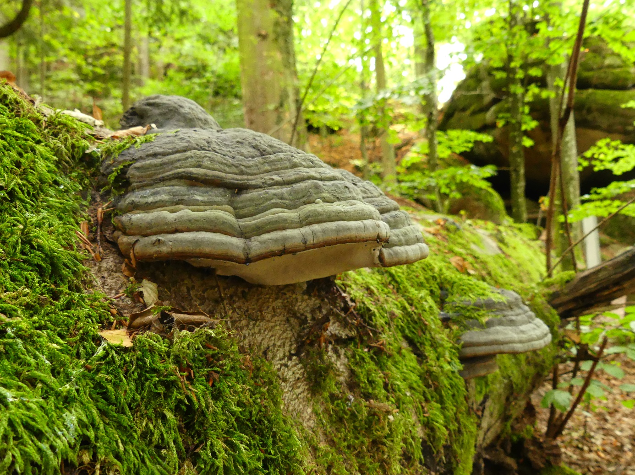
Ein Zunderschwamm © Anja Müller
2. Lest folgenden Text und markiert die Stellen, in denen ihr wichtige Informationen zum Thema „Baumschwamm“ erhaltet. (Quelle: https://www.mein-schoener-garten.de/baumpilze, zitiert am 29.08.2021)
Bei Baumpilzen handelt es sich um Lebewesen, die einerseits Holz besiedeln und andererseits abbauen (Xylobionten). Sie bestehen aus einem Fruchtkörper und einem Pilzgeflecht, dem sogenannten Myzel. Das meist weiße und flaumige Myzel, welches der eigentliche Pilz ist, durchzieht faulende Holzstämme im Garten oder entsteht unter feuchtem Laub im Wald. Die Fruchtkörper des Baumpilzes sind meist am Baumstamm zu erkennen. Sie verstreuen die Sporen und dienen ausschließlich der Fortpflanzung. […].
Baumpilze ernähren sich sowohl von lebendem als auch von totem Holz, sie sind sogenannte Saproparasiten. Dabei beziehen sie wichtige Nährstoffe direkt aus dem Holz, indem sie verwertbare Stoffe durch spezielle Enzyme abbauen. Holz besteht vorwiegend aus Zellulose und Lignin. Zahlreiche Baumpilze haben sich auf einen der beiden Bestandteile spezialisiert. Aus diesem Grund unterscheidet man bei Baumpilzen zwischen Braunfäule und Weißfäule erzeugenden Arten. Bei der Braunfäule wird Zellulose zur Energiegewinnung des Pilzes verwendet. Alle Substanzen des Holzes werden zersetzt, mit Ausnahme des Lignins. Das Holz bekommt eine dunkelbraune Farbe, wird brüchig und zerfällt pulverig. Verursachende Pilze sind zum Beispiel der Rotrandige Baumschwamm […], der Gemeine Schwefelporling […] sowie der Birkenporling […].
Je nach Nahrungsangebot bildet der Echte Zunderschwamm große, breite oder dünne Zuwachsringe aus, welche das Alter des Pilzfruchtkörpers anzeigen. Zuwachsringe sind nicht mit Jahresringen zu verwechseln, da innerhalb eines Jahres mehrere Wachstumsphasen eintreten können. Dünne Ringe an älteren Pilzen bedeuten, dass die Pilze schon viel Holz zersetzt haben und nur noch ein geringer Anteil an Nahrung zur Verfügung steht. […] Der Echte Zunderschwamm hatte eine große wirtschaftliche Bedeutung: Seit der Steinzeit verwendeten Menschen das wildlederartige, zähe Fruchtfleisch des Pilzes, um Feuer zu machen.
3. Verfasst nun ein Gedicht zum Thema „Stockschwamm“.
ODER:
3. Hört euch das Gedicht von Anja Müller an.
a. Sprecht darüber, worum es in dem Gedicht geht.
b. Ordnet die Übertragungen ins Standdarddeutsche den entsprechenden Versen zu.

C | Da doud glabte Bam is wai nei gborn,  d´Käfer und d´Wirma hom se eignist. |  | Der tote Baum wirkt neugeboren, er bietet Käfern und Würmern eine Heimat.
A | A douda Bam liegt duadn am Woldbon. Liegt und liegt, wart afs neie Lem. |  | Ein toter Baum liegt im Wald und wartet auf neues Leben.
E | Ich, da Schwamma, wachs am faaln, morsch´n Geäst,  mog´s nos und feicht, d´Sunna kimmat se um an Rest. |  | Ich wachse am faulen und morschen Geäst. Ich mag es nass und feucht. Die Sonne tut ein Übriges dazu.
F | In die schainstn Faam kann i vo kla bis grouß wachsn,  bis wieder a anderscht Vaich kummt mit seine Bratzn. |  | Ich wachse in den schönsten Farben – bis wieder ein anderes Tier mit seiner Pranke erscheint.
B | Nou ana Zeid san die erschten Vaicha eizogn: Grobln und grobln, walln a neis Heisl sehng. |  | Nach einer Weile wird er von verschiedenen Tieren besiedelt, die sich einnisten.
D | Und aa i wachs dra, wo scho glabt gstorm - und ho d´Schalan, d´Rindn iwalist. |  | Und auch ich wachse an dem totgeglaubten Holz. Ich habe Borken und Rinden überlistet.

5. Formuliert die Kernaussage dieses Gedichts in eigenen Worten.
Arbeitsmaterial 3

Weitere Fotos von Anja, die zu Gedichten umgearbeitet werden können:

